5. neděle postní 22. března 2026
1.Dnes na 5. postní neděli je svoláno Výroční sborové shromáždění. Velmi děkujeme všem, kteří připravili bohoslužby: sestře farářce, sestře Dagmar Jarkovské a Es bandu. Po kázání jsme slyšeli Malé preludium J. S. Bacha.
2. Za týden je Květná neděle. Bude slavena sv. večeře Páně, bohoslužby jako vždy v 9.30. V Tlučné se bohoslužby konat nebudou.
V 17 hodin jste zváni na hudební nešpory. Zazní skladby Georga Friedricha Händela v podání pěveckého souboru Ad laetitiam.
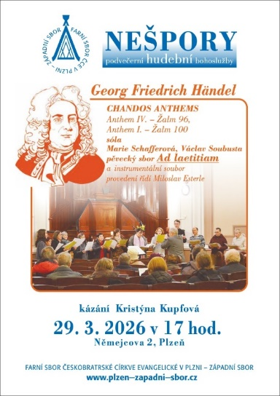
3. Velikonoční sborový list s rozpisem bohoslužeb je pro vás připraven na stolku u východu. Nezapomeňte si jej vzít. List bude také zveřejněn na sborovém webu
4. Program v týdnu:
- Úterý 24. 3. v 17.00 – poslední postní zastavení nad Ježíšovými slovy z kříže
- Středa 25. 3. V 18.00 – setkání mládeže
- Čtvrtek 26. 3. v 15.00 – biblická hodina Praotcové a pramatky
- Pátek 27. 3. v 19.00 – benefiční koncert Diakonie-západ s názvem „Pocta legendám“. Výtěžek z koncertu bude věnován lidem s postižením v domově Radost v Merklíně.


5. Pozvání
- na Diakonickou velikonoční bohoslužbu na středu 1. dubna od 10.00 h. do Korandova sboru.
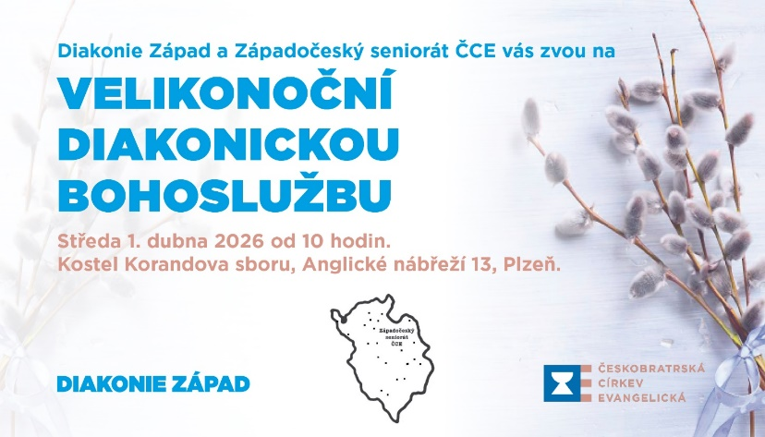

5. Zemřela sestra Jiřina Divišová. Rozloučit se s ní můžeme ve středu 25. března v 11.00 h. zde v kostele.
6. Sbírky:
- Dnešní sbírka je určena na provoz sboru.
- Ještě stále probíhá Postní sbírka Diakonie ČCE na podporu dětí uprchlíků ze Sýrie. Je to sbírka archová – je možno do ní přispět v hotovosti nebo na účet sboru s poznámkou „postní sbírka“.

